UNIVERSITAS NEGERI YOGYAKARTA
FAKULTAS TEKNIK
PROGRAM STUDI TEKNIK INDUSTRI

LAPORAN PRAKTIKUM
APLIKASI WEB DAN MOBILE
Semester Genap 2025/2026

MODUL 03 – Layout CSS Lanjutan (Flexbox & Grid) + Bootstrap

Nama Mahasiswa | : | Sesa Nugroho Satriva
NIM | : | 23051430031
Kelas | : | A2
Tanggal Praktikum | : | 27 Februari 2026
Dosen Pengampu | : | Dr. Eng. Ir. Aji Ery Burhandenny, S.T., M.AIT.

Dikumpulkan paling lambat 7 hari setelah pelaksanaan praktikum

A. IDENTITAS & INFORMASI MODUL

Mata Kuliah | Aplikasi Web dan Mobile
Kode Modul | Modul 3
Topik Utama | Layout CSS Lanjutan (Flexbox & Grid) + Bootstrap
Sub-Topik | CSS Flexbox, CSS Grid, dan Framework CSS (Bootstrap 5) untuk prototyping cepat.
Durasi Praktikum | 340 Menit
Tanggal Praktikum | 27 Februari 2026
Nama Mahasiswa | Sesa Nugroho Satriva
NIM | 23051430031
Kelas | A2

B. TUJUAN PEMBELAJARAN
Tuliskan tujuan pembelajaran yang ingin dicapai pada modul ini, sesuai dengan yang tertera di Manual Praktikum.

1 | Memahami konsep layout modern menggunakan Flexbox dan Grid
2 | Mengenal dan menggunakan Framework CSS (Bootstrap) untuk mempercepat pengembangan UI.
3 | Mampu membuat layout dashboard responsif (Sidebar + Main Content).
4 | Menerapkan komponen Bootstrap (Card, Navbar, Button) pada konteks industri.

C. ALAT DAN BAHAN
Sebutkan seluruh perangkat keras, perangkat lunak, dan sumber referensi yang digunakan selama praktikum.

No. | Nama Alat / Bahan / Aplikasi | Versi / Spesifikasi | Keterangan
1 | Visual Studio Code (VS Code) | Versi 1.8x ke atas | Code Editor
2 | Google Chrome | Versi terbaru | Testing & Debugging
3 | Live Server | Versi 5.7.9 | Extentions VS Code untuk menjalankan html
4 | Prettier | Versi 12.3.0 | Extenions VS Code untuk merapikan indentansi code
5 | Bootstrap | Versi 5.3.8 | Framework front-end open-source untuk mempercepat pengembangan website

D. DASAR TEORI
Tuliskan ringkasan konsep/teori yang menjadi landasan pada modul ini. Ditulis dengan bahasa sendiri, bukan salinan mentah dari modul. Minimal 3 paragraf.

D.1 Konsep Utama
Modul ini bertujuan untuk memahami konsep layout modern berbasis Flexbox dan Grid sebagai fondasi dalam membangun antarmuka pengguna yang terstruktur dan responsif. Flexbox digunakan untuk mengatur distribusi elemen dalam satu arah (horizontal atau vertikal), sedangkan Grid memungkinkan pengaturan elemen dalam dua dimensi secara lebih sistematis. Pemahaman terhadap kedua konsep ini mendukung kemampuan dalam menyusun struktur halaman yang adaptif terhadap berbagai ukuran layar, sehingga tampilan tetap konsisten pada perangkat desktop maupun mobile.

Selain itu, modul ini menekankan penggunaan framework Bootstrap untuk memudahkan proses pengembangan website. Bootstrap menyediakan sistem grid, utility class, serta komponen siap pakai seperti Navbar, Card, dan Button yang dapat langsung diimplementasikan tanpa membangun struktur dari awal. Dengan memanfaatkan Bootstrap, proses developing menjadi lebih cepat, terstandar, dan efisien, terutama dalam pembuatan layout dashboard yang terdiri atas Sidebar dan Main Content.

Tujuan akhir dari modul ini adalah agar peserta mampu merancang dashboard responsif yang sesuai dengan kebutuhan industri. Peserta tidak hanya memahami teori layout modern, tetapi juga mampu mengintegrasikan komponen Bootstrap secara tepat guna dalam konteks sistem informasi, sehingga menghasilkan tampilan yang profesional, mudah digunakan, dan memiliki hierarki visual yang jelas.

D.2 Keterkaitan dengan Teknik Industri
Dalam praktik industri, pengembangan sistem berbasis web menuntut efisiensi waktu dan konsistensi desain. Penggunaan Bootstrap menjadi solusi yang umum diterapkan oleh berbagai perusahaan teknologi karena mempercepat proses pengembangan antarmuka tanpa mengurangi kualitas visual maupun fungsionalitas. Banyak platform digital yang mengandalkan pendekatan ini untuk membangun dashboard operasional, termasuk sistem analitik dan manajemen data di perusahaan seperti Microsoft dan Google.

Pada sektor manufaktur, logistik, maupun jasa, dashboard responsif digunakan untuk menampilkan laporan produksi, performa karyawan, hingga indikator kinerja utama secara real-time. Struktur Sidebar dan Main Content memudahkan navigasi menu serta akses cepat terhadap data penting. Dengan memanfaatkan Bootstrap, tim pengembang dapat memastikan bahwa sistem tetap kompatibel di berbagai perangkat tanpa perlu melakukan pengkodean yang kompleks dari awal.

Selain itu, dalam lingkungan kerja kolaboratif seperti perusahaan teknologi global misalnya IBM, penggunaan framework yang terstandar mendukung konsistensi desain lintas tim dan proyek. Hal ini mengurangi potensi kesalahan desain, meningkatkan produktivitas pengembang, serta mempercepat proses implementasi sistem. Dengan demikian, kompetensi yang diperoleh melalui modul ini relevan secara langsung dengan kebutuhan industri digital modern.

E. LANGKAH KERJA DAN HASIL PRAKTIKUM
Dokumentasikan setiap langkah kerja yang Anda lakukan, beserta hasil yang diperoleh (screenshot, kode, atau output). Jawab sesuai urutan langkah di Manual Praktikum.

E.1 Langkah 1 – Integrasi Bootstrap 5
Deskripsi singkat apa yang dilakukan pada langkah ini:
/* ======= KODE / OUTPUT LANGKAH 1 ======= */
<!DOCTYPE html>
<html lang="id">

<head>
<meta charset="UTF-8">
<meta name="viewport" content="width=device-width, initial-scale=1.0">
<title>Sistem Monitoring Produksi</title>
<link href="https://cdn.jsdelivr.net/npm/bootstrap@5.3.0/dist/css/bootstrap.min.css" rel="stylesheet">
<link rel="stylesheet" href="praktikum_style.css">
</head>
<body>
<script
src="https://cdn.jsdelivr.net/npm/bootstrap@5.3.0/dist/js/bootstrap.bundle.min.js">
</script>
</body>

Screenshot Hasil:
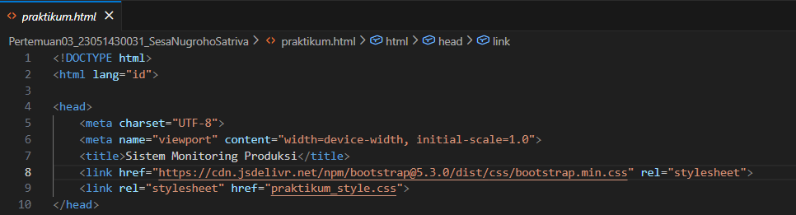
Gambar E.1 – Mengintegrasikan bootstrap 5
E.2 Langkah 2 – Membuat Navigasi Bar (Navbar)
/* ======= KODE / OUTPUT LANGKAH 2 ======= */
<nav class="navbar navbar-expand-lg navbar-dark bg-dark">
<div class="container-fluid">
<a class="navbar-brand" href="">TekInd Systems</a>
<button class="navbar-toggler" type="button" data-bs-toggle="collapse" data-bs-target="#navbarNav">
<span class="navbar-toggler-icon"></span>
</button>
<div class="collapse navbar-collapse" id="navbarNav">
<ul class="navbar-nav">
<li class="nav-item">
<a class="nav-link active" href="">Dashboard</a>
</li>
<li class="nav-item">
<a class="nav-link" href="">Input Produksi</a>
</li>
<li class="nav-item">
<a class="nav-link" href="">Inventori</a>
</li>
</ul>
</div>
</div>
</nav>

Screenshot Hasil:
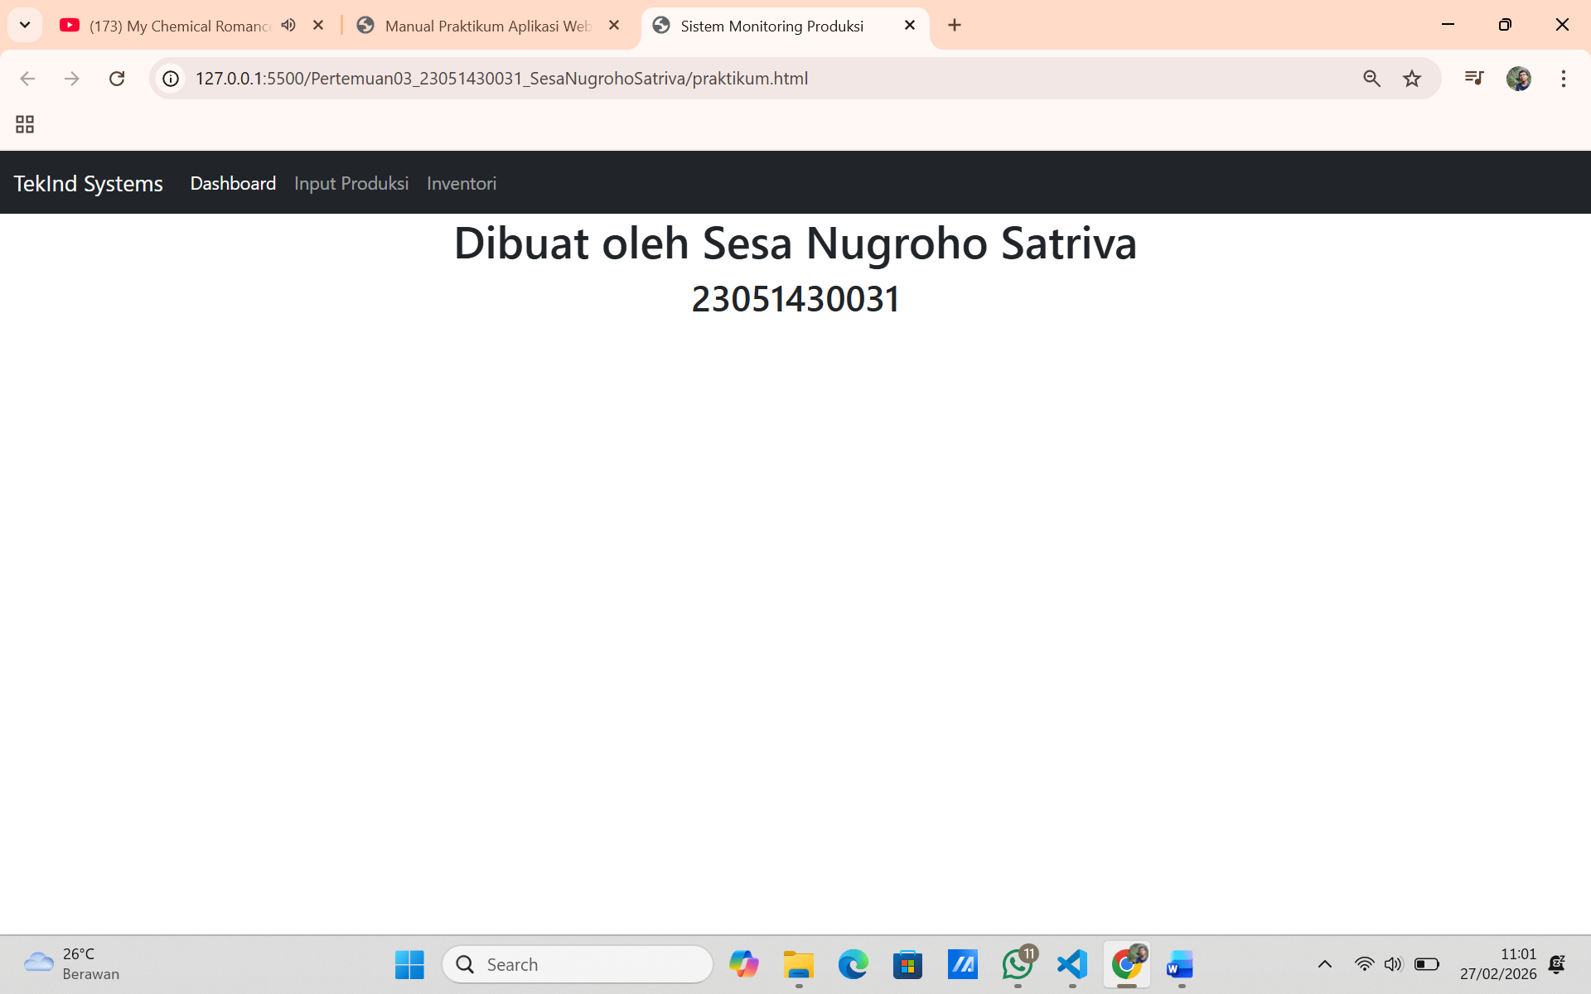
Gambar E.2 – Hasil Pembuatan Navbar
E.3 Langkah 3 – Layout Grid Dashboard (Sistem Grid)
/* ======= KODE / OUTPUT LANGKAH 3 ======= */
<div class="container mt-4">
<!-- Row 1: KPI Cards (Menggunakan Grid System) -->
<div class="row mb-4">
<!-- Kolom lebar 4 (dari 12) -->
<div class="col-md-4">
<div class="card text-white bg-primary mb-3">
<div class="card-header">Total Produksi</div>
<div class="card-body">
<h5 class="card-title">1,250 Unit</h5>
<p class="card-text">Target Harian: 1,200 Unit</p>
</div>
</div>
</div>
<!-- Kolom lebar 4 -->
<div class="col-md-4">
<div class="card text-white bg-success mb-3">
<div class="card-header">Efisiensi Mesin</div>
<div class="card-body">
<h5 class="card-title">92%</h5>
<p class="card-text">Status: Optimal</p>
</div>
</div>
</div>
<!-- Kolom lebar 4 -->
<div class="col-md-4">
<div class="card text-white bg-warning mb-3">
<div class="card-header">Reject Rate</div>
<div class="card-body">
<h5 class="card-title">1.5%</h5>
<p class="card-text">Perlu perhatian shift malam</p>
</div>
</div>
</div>
</div>
<!-- Row 2: Tabel Data -->
<div class="row">
<div class="col-12">
<h3>Data Log Produksi Real-time</h3>
<table class="table table-striped table-hover">
<thead class="table-dark">
<tr>
<th>Waktu</th>
<th>Mesin</th>
<th>Produk</th>
<th>Jumlah</th>
<th>Status</th>
</tr>
</thead>
<tbody>
<tr>
<td>08:00</td>
<td>CNC-01</td>
<td>Part A-12</td>
<td>50</td>
<td><span class="badge bg-success">OK</span></td>
</tr>
<tr>
<td>08:15</td>
<td>CNC-02</td>
<td>Part B-05</td>
<td>45</td>
<td><span class="badge bg-danger">Error</span></td>
</tr>
</tbody>
</table>
</div>
</div>
</div>

Screenshot Hasil:
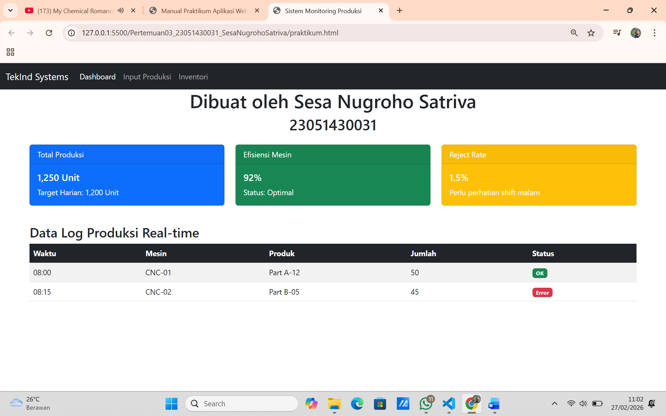
Gambar E.3 – Hasil Pembuatan KPI card dan tabel
E.4 Langkah 4 – Styling Form dengan Bootstrap Classes
/* ======= KODE / OUTPUT LANGKAH 3 ======= */
<div class="container mt-5">
<h2>Form Input Produksi Manual</h2>
<form>
<div class="mb-3">
<label for="kodeMesin" class="form-label">Kode Mesin</label>
<input type="text" class="form-control" id="kodeMesin" placeholder="Contoh: CNC-01">
</div>
<div class="mb-3">
<label for="shiftSelect" class="form-label">Pilih Shift</label>
<select class="form-select" id="shiftSelect">
<option selected>Pilih...</option>
<option value="1">Shift 1 (Pagi)</option>
<option value="2">Shift 2 (Siang)</option>
<option vaue="3">Shift 3(malam)</option>
</select>
</div>
<div class="mb-3">
<label for="jumlahProduksi" class="form-label">Jumlah Produksi</label>
<input type="number" class="form-control" id="jumlahProduksi">
</div>
<button type="submit" class="btn btn-primary">Kirim Data</button>
</form>
</div>

Screenshot Hasil:
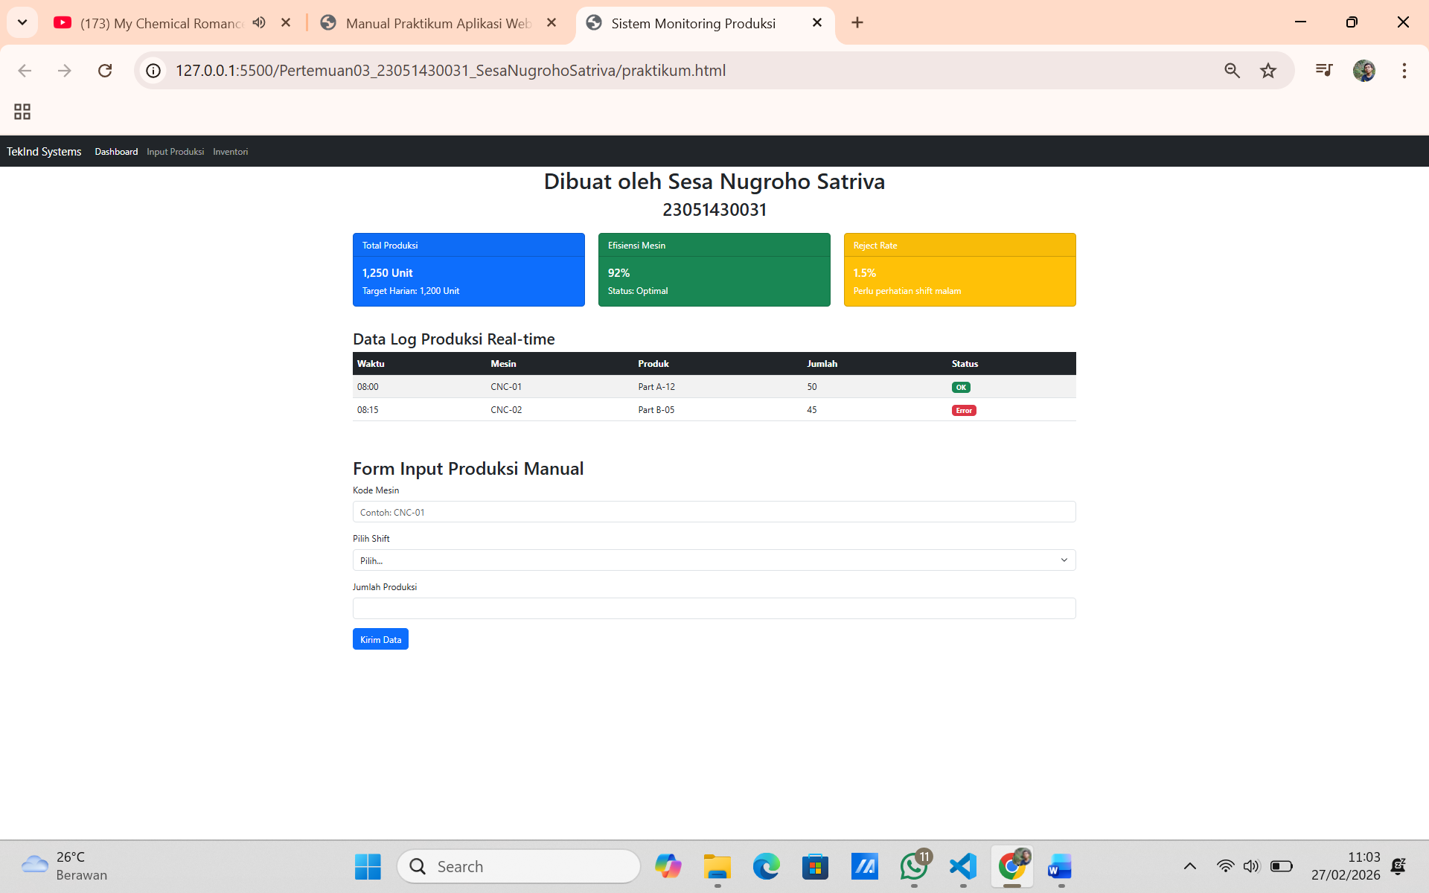
Gambar E.4 – Hasil pembuatan form(ukuran chrome diperkecil agar semua konten terlihat)

F. LATIHAN DAN TUGAS MANDIRI
Jawab dan dokumentasikan seluruh latihan/tugas yang ada di bagian "Latihan/Tugas Mandiri" pada modul Anda.

F.1 Latihan 1 – Grid Responsif
Pertanyaan / Instruksi Latihan:
Coba ubah ukuran layar browser Anda. Perhatikan bagaimana kartu KPI yang tadinya sejajar (3 kolom) akan menumpuk ke bawah (1 kolom) di layar HP. Ini adalah kekuatan Grid System (`col-md-4` artinya 4 kolom di layar medium ke atas, otomatis 12 kolom/1 baris di layar kecil)

Jawaban / Kode Solusi:
<div class="col-md-4">
<div class="card text-white bg-primary mb-3">
<div class="card-header">Total Produksi</div>
<div class="card-body">
<h5 class="card-title">1,250 Unit</h5>
<p class="card-text">Target Harian: 1,200 Unit</p>
</div>
</div>
</div>
<!-- Kolom lebar 4 -->
<div class="col-md-4">
<div class="card text-white bg-success mb-3">
<div class="card-header">Efisiensi Mesin</div>
<div class="card-body">
<h5 class="card-title">92%</h5>
<p class="card-text">Status: Optimal</p>
</div>
</div>
</div>
<!-- Kolom lebar 4 -->
<div class="col-md-4">
<div class="card text-white bg-warning mb-3">
<div class="card-header">Reject Rate</div>
<div class="card-body">
<h5 class="card-title">1.5%</h5>
<p class="card-text">Perlu perhatian shift malam</p>
</div>
</div>
</div>

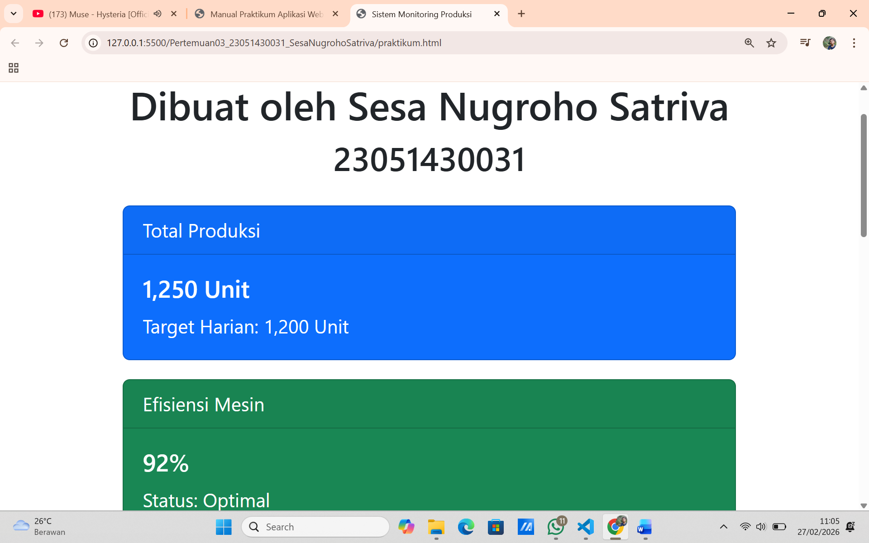
Gambar F.1 – Hasil KPI card resposinve terhadap ukuran layar
F.2 Latihan 2 – Modifikasi Card
Pertanyaan / Instruksi Latihan:
Ubah kartu "Efisiensi Mesin" menjadi warna merah (`bg-danger`) jika angkanya diubah menjadi di bawah 80%.

Jawaban / Kode Solusi:
<div class="card text-white bg-danger mb-3">
<div class="card-header">Efisiensi Mesin</div>
<div class="card-body">
<h5 class="card-title">70%</h5>
<p class="card-text">Status: Tidak optimal</p>
</div>
</div>

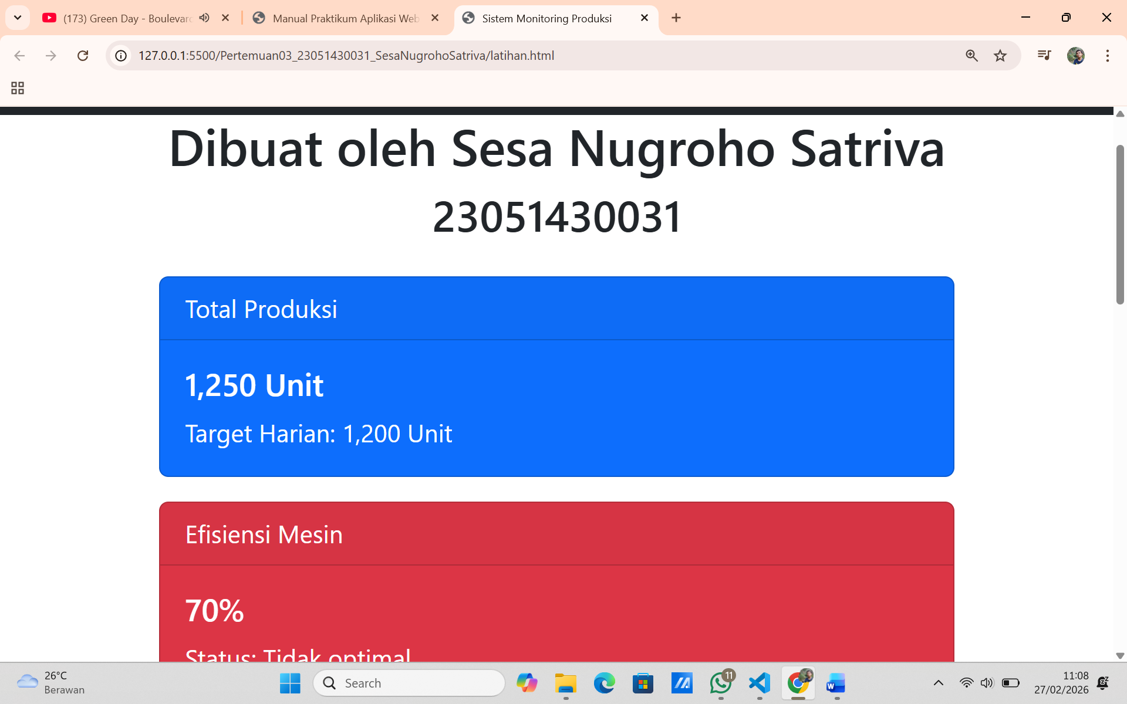
Gambar F.2 – Hasil mengubah warna card efisiensi mesin menjadi bg-danger
F.3 Tugas Proyek Mini – Dashboard Layout
Deskripsi proyek mini:
Buatlah struktur dashboard baru bernama `dashboard_inventori.html`.
- Gunakan Bootstrap Grid.
- Bagian atas: Judul "Gudang Bahan Baku".
- Bagian kiri (4 kolom): Form Stok Masuk (Input nama barang, qty, supplier).
- Bagian kanan (8 kolom): Tabel Stok Saat Ini (Gunakan tabel Bootstrap).

Penjelasan pendekatan/solusi yang digunakan:
Saya memilih tema warna hijau untuk tampilan isi project nya
Pertama judul ”Gudang Bahan Baku” di bungkus dengan nav dan diberi warna hijau
kemudian bungkus tabel dan form input dalam container yang diberikan margin top agar tidak terlalu sempit dengan content diatasnya, setelah itu berikan class row dengan g-4 untuk mengatur jarak agar konten form dan tabel disusun dalam satu baris layout kemudian bungkus masing2 konten form dan tabel menjadi dalam class col-md-6 agar Bootstrap membagi 1 baris menjadi 12 bagian dan angka 6 berarti kolom ini mengambil 6 dari 12 bagian (50% lebar baris) agar ketika diubah ukuran layar menjadi lebih kecil maka layout nya akan otomatis menyesuaikan. Serta ditambahkan class badge untuk status di dalam tabel agar warna nya menyesuaikan dengan status

Kode Utama:
<!DOCTYPE html>
<html lang="id">

<head>
<meta charset="UTF-8">
<meta name="viewport" content="width=device-width, initial-scale=1.0">
<title>Gudang bahan baku</title>
<link href="https://cdn.jsdelivr.net/npm/bootstrap@5.3.0/dist/css/bootstrap.min.css" rel="stylesheet">
</head>

<body>
<nav class="navbar navbar-expand-lg" style="background-color: #D1E7DD;" data-bs-theme="light">
<div class="container">
<h1 class="mx-auto mb-0 fw-bold text-center">Gudang Bahan Baku</h1>
</div>
</nav>
<div class="container mt-1 text-center">
<h2 class="mb-0">Dibuat Oleh Sesa Nugroho Satriva</h2>
<h2 class="text-muted">23051430031</h2>
</div>

<div class="container mt-3">
<div class="row g-4">
<div class="col-md-6">
<div class="p-4 rounded shadow-sm" style="background-color: #f0f0f0;">
<h4 class="text-center mb-3 fw-bold">Form Stock Masuk</h4>

<form>
<div class="mb-3">
<label for="nama_barang" class="form-label">Nama Barang</label>
<input type="text" class="form-control" id="nama_barang" name="nama_barang"
placeholder="Masukkan nama barang" required>
</div>

<div class="mb-3">
<label for="qty_barang" class="form-label">Qty</label>
<input type="number" class="form-control" id="qty_barang" name="qty_barang"
placeholder="Masukkan kuantitas barang" required>
</div>
<div class="mb-3">
<label for="supplier" class="form-label">Supplier</label>
<select class="form-select" id="supplier" name="supplier" required>
<option value="" selected disabled>Pilih supplier</option>
<option value="mayora">PT Mayora</option>
<option value="tiga_raksa_satria">PT Tiga Raksa Satria</option>
<option value="belfoods">Belfoods</option>
</select>
</div>
<button type="submit" class="btn btn-success w-100">Kirim Data</button>
</form>
</div>
</div>
<div class="col-md-6">
<div class="p-4 rounded shadow-sm" style="background-color: #f0f0f0;">
<h4 class="text-center mb-3 fw-bold">Tabel Stock Saat Ini</h4>
<div class="table-responsive">
<table class="table table-striped table-bordered align-middle text-center">
<thead class="table-success align-middle text-center">
<tr>
<th>No</th>
<th>Nama produk</th>
<th>Supplier</th>
<th>Stock awal</th>
<th>Stock masuk</th>
<th>Stock keluar</th>
<th>Sisa</th>
<th>Status</th>
</tr>
</thead>
<tbody>
<tr>
<td>1</td>
<td>Biskuit Roma</td>
<td>PT Mayora</td>
<td>100</td>
<td>50</td>
<td>30</td>
<td>120</td>
<td><span class="badge bg-success">Aman</span></td>
</tr>
<tr>
<td>2</td>
<td>Sosis Belfoods</td>
<td>Belfoods</td>
<td>80</td>
<td>20</td>
<td>60</td>
<td>40</td>
<td><span class="badge bg-warning text-dark">Menipis</span></td>
</tr>
<tr>
<td>3</td>
<td>Wafer Slai O'lai</td>
<td>PT Mayora</td>
<td>120</td>
<td>40</td>
<td>100</td>
<td>60</td>
<td><span class="badge bg-success">Aman</span></td>
</tr>
<tr>
<td>4</td>
<td>Sarden ABC</td>
<td>PT Tiga Raksa Satria</td>
<td>60</td>
<td>10</td>
<td>50</td>
<td>20</td>
<td><span class="badge bg-danger">Hampir Habis</span></td>
</tr>
<tr>
<td>5</td>
<td>Nugget Belfoods</td>
<td>Belfoods</td>
<td>150</td>
<td>30</td>
<td>40</td>
<td>140</td>
<td><span class="badge bg-success">Aman</span></td>
</tr>
</tbody>
</table>
</div>
</div>
</div>
</div>
</div>

</body>

</html>

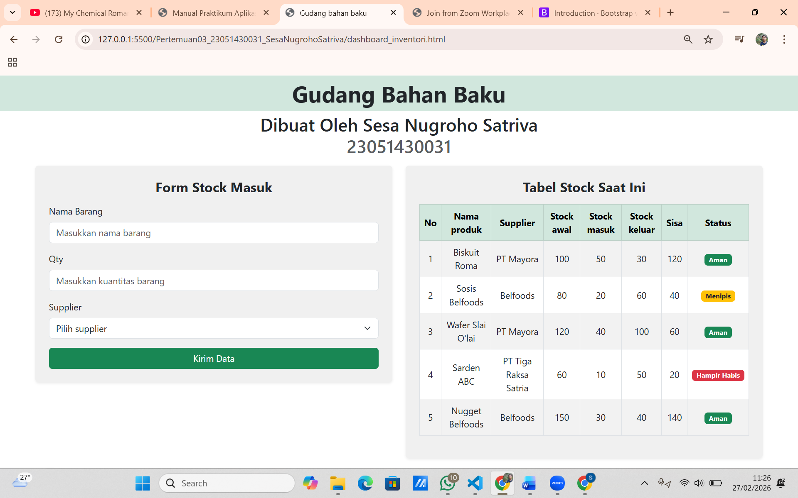
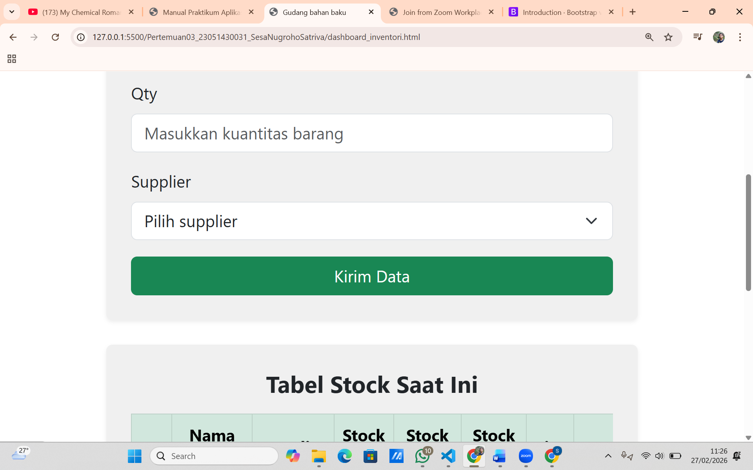
Gambar F.3 – Hasil pembuatan mini proyek dan hasil responsive layout

G. PEMBAHASAN
Analisis hasil praktikum secara kritis. Jawab pertanyaan berikut dengan lengkap dan mendalam (bukan hanya "ya/tidak").

G.1 Analisis Kesesuaian Hasil dengan Teori
Hasil implementasi layout dashboard menunjukkan kesesuaian dengan teori layout modern yang menggunakan Flexbox dan Grid. Struktur halaman terbagi secara sistematis antara Sidebar dan Main Content, mencerminkan konsep pengaturan satu dimensi dan dua dimensi sebagaimana dijelaskan dalam teori. Penggunaan pembagian kolom dan baris mendukung keteraturan tata letak serta memudahkan pengelolaan elemen di dalamnya. Responsivitas tampilan pada berbagai ukuran layar juga sejalan dengan prinsip dasar layout adaptif.

Penggunaan framework Bootstrap dalam pengembangan website telah sesuai dengan tujuan modul, yaitu mempercepat proses developing dan menjaga konsistensi desain. Sistem grid Bootstrap dimanfaatkan untuk mengatur struktur halaman, sementara komponen seperti Navbar, Card, dan Button digunakan sesuai dengan fungsinya dalam konteks dashboard. Hal ini menunjukkan penerapan konsep standarisasi dan efisiensi yang menjadi landasan penggunaan framework CSS dalam pengembangan antarmuka.

Selain itu, pembuatan dashboard responsif dengan kombinasi Sidebar dan Main Content telah mengacu pada praktik umum dalam perancangan sistem industri berbasis web. Tata letak memungkinkan navigasi yang terstruktur serta penyajian informasi yang terorganisasi. Secara keseluruhan, hasil yang diperoleh telah sesuai dengan teori yang dipelajari dalam modul, baik dari aspek konsep layout modern maupun pemanfaatan Bootstrap sebagai framework pendukung pengembangan UI.

G.2 Kendala yang Ditemukan dan Solusinya
Kendala / Error yang Ditemukan | Solusi yang Diterapkan
Di mini proyek, ketika ukuran layar diperkecil maka jarak antara form dan tabel bertabrakan | Penggunaan g-4 pada <div class=”row”>
Pembungkusan form tabel dalam card masih terlihat kaku dikarenakan sudut nya siku-siku | Penggunaan ”rounded” untuk memberikan lengkungan pada sudut
Ketika ukuran layar diubah, ukuran tabel tidak ikut menyesuaikan | Pembungkusan tabel dengan <div class=”table-responsive”>
Pada baris tabel status masih kurang menggambarkan secara ui kondisi status | Penggunaan <span class=”badge”> kemudian diberikan warna menggunakkan “bg-warning” sesuai dengan status

G.3 Kaitan dengan Penerapan di Industri
Bootstrap digunakan tidak hanya untuk mempercantik tampilan, tetapi untuk membangun sistem yang efisien dan konsisten. Pada perusahaan yang mengembangkan sistem berbasis web, seperti dashboard monitoring, sistem ERP, atau aplikasi administrasi, struktur layout harus jelas dan mudah dipahami. Sistem grid Bootstrap membantu tim menyusun Sidebar untuk navigasi dan Main Content untuk menampilkan data operasional seperti laporan penjualan, produksi, atau kinerja karyawan.

Di sektor manufaktur dan logistik, dashboard sering digunakan untuk memantau status produksi, stok barang, dan distribusi secara real-time. Komponen seperti Card dapat digunakan untuk menampilkan ringkasan Key Performance Indicator (KPI), Navbar untuk navigasi antar modul, dan Button untuk menjalankan aksi seperti input atau pembaruan data. Dengan Bootstrap, pengembang tidak perlu merancang komponen dari awal sehingga waktu pengerjaan sistem menjadi lebih singkat.

Pada industri teknologi dan startup digital, percepatan pengembangan sangat penting karena berkaitan dengan target rilis produk. Penggunaan framework seperti Bootstrap memungkinkan tim fokus pada logika bisnis dan integrasi sistem tanpa menghabiskan banyak waktu pada desain dasar antarmuka. Selain itu, standarisasi komponen memudahkan kolaborasi antar developer dan menjaga konsistensi tampilan di seluruh modul sistem perusahaan.

H. KESIMPULAN
Tuliskan 3–5 poin kesimpulan yang merangkum hal-hal yang dipelajari dan dicapai pada praktikum modul ini. Kesimpulan harus spesifik, bukan bersifat umum.

1 | Penggunaan css bootstrap memudahkan untuk mendevelope style dari website karena telah tersedia berbagai style yang tinggal diaplikasikan ke dalam coding menggunakkan tag <link > di dalam <head> pada html
2 | Layout dapat diaplikasi dengan menggunakkan grid bootstrap
3 | Meskipun memudahkan, namun pilihan warna masih terbatas sehingga jika ingin custom warna harus menambahkan warna dengan <style =”color”> maupun <style =”background-color”>
4 | Penggunaan layout responsive tetap harus diatur jarak nya agar ketika layout berubah, jarak antar konten tidak bertabrakan/terlalu sempit/terlalu lebar
5 | Bootstrap itu di ibaratkan sebagai library yang dapat kita aplikasikan style nya ke dalam html website kita, terdapat banyak elemen untuk di eksplorasi agar website yang kita buat dapat sesuai dengan keinginan kita

I. DAFTAR PUSTAKA
Tuliskan semua sumber referensi yang digunakan dalam format APA 7th Edition. Minimal 3 referensi yang relevan (termasuk Manual Praktikum dan sumber online resmi seperti MDN, Reactjs.org, dll).

No. | Referensi (Format APA 7th Edition)
[1] | Burhandenny, A. E. (2026). Manual Praktikum Aplikasi Web dan Mobile Semester Genap 2025/2026. Program Studi Teknik Industri, Universitas Negeri Yogyakarta.
[2] | https://getbootstrap.com/
[3] | https://developer.mozilla.org/en-US/docs/Learn_web_development/Getting_started/Your_first_website/Styling_the_content
[4] | https://www.w3schools.com/css/default.asp

J. LEMBAR PENILAIAN DAN PENGESAHAN

RUBRIK PENILAIAN LAPORAN
Aspek Penilaian |  | Bobot
No. | Aspek Penilaian | Bobot (%) | Nilai (0-100) | Skor Akhir | Catatan Penilai
1 | Kelengkapan Isi (Semua bagian A–I terisi lengkap) | 20%
2 | Kualitas Dasar Teori (Ditulis dengan bahasa sendiri, relevan, minimal 3 paragraf) | 15%
3 | Dokumentasi Langkah Kerja (Kode & Screenshot sesuai, jelas, dan terbaca) | 25%
4 | Tugas/Latihan Mandiri (Semua latihan & proyek mini dikerjakan dan berfungsi) | 20%
5 | Pembahasan & Analisis (Kritis, mendalam, dan relevan dengan industri) | 15%
6 | Kesimpulan & Tata Bahasa (Spesifik, rapi, mengikuti format yang ditentukan) | 5%
TOTAL NILAI AKHIR |  | 100%

Mahasiswa  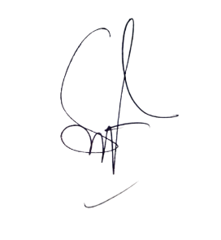_____________________________  Sesa Nugroho Satriva  NIM:23051430031 | Diperiksa oleh Asisten / Dosen  ________________________________  Dr. Eng. Ir. Aji Ery Burhandenny, S.T., M.AIT.  Tanggal: ______________________

